业务凭证管理：汇集单据与凭证核对｜云上订货系统

先按原单认清业务凭证的用途与来源
业务凭证管理对应“凭证汇集”：把可追溯的业务单据与原始凭证资料关联起来，跟进收集、审核、保管以及领用归还。经办人要能从原单找到这份资料，审核人要能比对单据与附件，保管人要知道原件交给谁。这里的凭证用于经营对账与资料交接，不能把凭证号当成会计记账已完成的证明，也不能把凭证“已完成”当成货物交付、收付款或核销全部完成。
PC管理端打开“凭证汇集”业务清单，应用中心的“凭证汇集”介绍与设置是另一处入口。设置负责应用状态和一次性数据初始化，业务清单负责查询和办理具体原单的凭证。先确认企业已启用、已有初始化记录以及本人能办理的操作；有查询权限并不自动获得添加、编辑、审核、保管或作废权限。应用未启用、初始化未完成或入口不可见时，先交有权限人员核对应设置，不用新建收付款单来测试入口。
清单来源包括订货单、客户退货单、采购退货单、付款单和收款单；凭证类型可选“客销应收”“客退应付”“供退应收”“垫付应收”“客销已收”。原单来源与凭证类型分别核，待提交行未必已经有类型，添加时需要按实际资料选择。普通采购进货发票、代金券发放和客户税务资料各有业务入口，不因为名字里都有“凭证”或“券”就归入同一个收集任务。
原业务达到相应办理节点，并满足应用启用及初始化条件后，可产生待提交的汇集记录；付款单与收款单还要核原单是否选择进行凭证收集。找到记录后先对单号、往来单位、制单人、原单状态和金额，确认是要收集哪一份依据。订货单确认、退货确认与收付款提交的业务节点不同，不要求所有类型一建草稿就有记录。订单分次收款时逐笔对照原收款单与金额，整单总额不代每次收款。
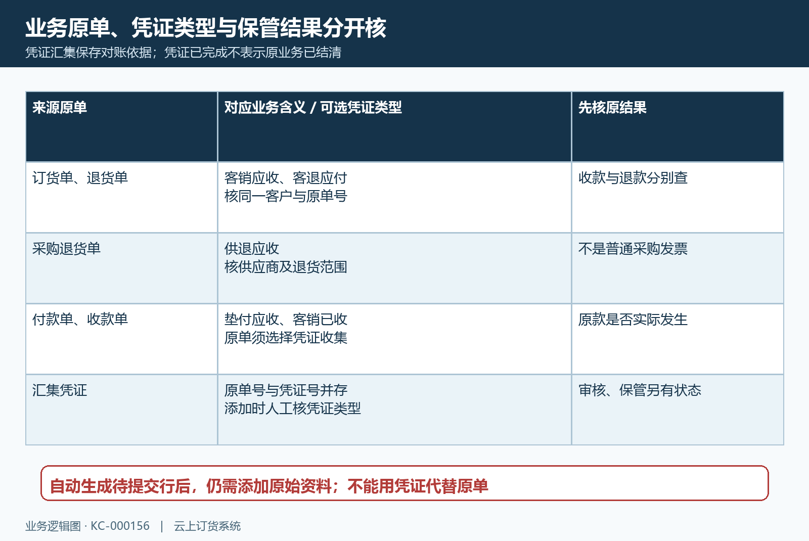
图1：五类原单来源与五种可选凭证类型分别核；自动待提交记录仍需添加资料、审核和保管。

核初始化边界并调整两类时间与状态筛选
应用中心打开“凭证汇集”，在“应用设置”核应用状态和初始化日期。初始化仅能操作一次，界面只允许选择本年度日期，并提示核指定日期至当前的订货单、退货单及采购退货单。应先由负责人员确认要纳入的历史范围、已确认的业务节点和未结财务事项，再执行初始化；已经初始化时直接查记录，不能为了补几张资料再次点击或另建一份设置。
历史初始化针对符合条件的三类单据，须在指定日期范围内、业务已过相应确认节点且财务未结。它不是把五类来源的所有历史单据一律补齐，历史收款与付款不能直接承诺被这次初始化全部补入。以后产生的凭证按各原业务条件接续；旧单没出现时先核原单创建日期、状态、初始化范围和原收付款是否选择收集，不调整真实单据日期来制造记录。
业务清单初始按本月原单创建时间、“待收款”财务状态和“待提交”凭证状态查询。待收款会缩小到对应应收来源，不能据初始空列表判断没有退货、付款或已经完成的凭证。使用单号、凭证号、摘要、备注或往来单位检索，逐项检查并清除不适用的财务状态和凭证状态筛选，再按需要核保管人、领用人、收集人及客户类型。客户类型不适合拿来限定没有客户归属的供应商原单。
原单创建时间与凭证日期是两项筛选：前者定位原业务何时建立，后者定位资料何时首次保存形成凭证。较早的订货单今天才补资料，按今天的原单创建时间可能查不到；只选待提交也会隐藏已保存到待审核的行。出现这种情况回原单号扩大合理期间，再核最新状态与资料。查清范围后记录使用的期间与筛选条件，交接人按同样条件回查，避免把两个不同范围的列表金额互相比较。
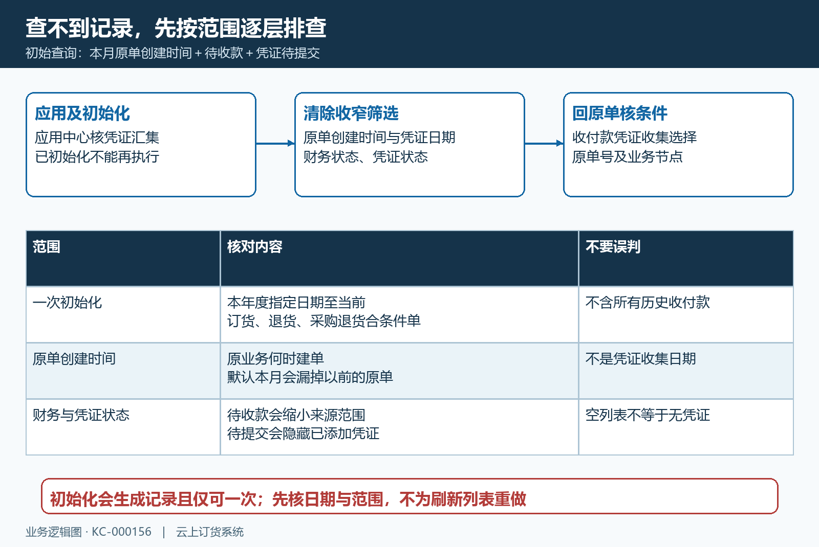
图2：原单创建时间与凭证日期分开；本月、待收款及待提交的初始筛选可能隐藏已有记录。

沿原业务行添加资料并核首次保存结果
在待提交的原业务行使用“添加”；已有待审核凭证需要纠正资料时，沿同一行使用“编辑”。弹窗中的单号、往来单位、单据金额和经办人先核，单号与原单金额是只读参照，不能在凭证弹窗修改原业务金额。新增时经办人带入当前收集人员，应核确实由此人接收资料。发现往来单位或原单不对，取消弹窗回原业务查明，不能只在摘要里写另一个客户名称继续保存。
“凭证类型”必选，按原业务与实际凭证含义选择，不把付款单一律理解为已经向供应商结清货款。摘要和备注各最多一百字，摘要写清资料对应的业务事项，备注说明差异及交接事项。“核准金额”按原始依据填写，并与只读的“单据金额”对照；两者存在差异时先说明范围，例如原订单与本次签收范围不同。页面没有统一承诺核准金额必须自动等于单据金额，也不能把没有报错当成金额已核实。
附件区域用于上传这份原凭证的电子资料，当前组件最多四个。先确认原单号、日期、对象和金额能辨认，多页资料按需要整理对应顺序；不要上传不相干的流程设置截图、收款列表全屏或其他单据附件凑数。具体文件格式和大小以当前上传提示为准，未显示支持的文件类型和大小不预先承诺可以上传。附件查看可放大，但电子文件保存成功不证明纸质原件已经交到保管人，也不会自动替你完成原件领还。
首次添加保存后生成凭证号并记录凭证日期，状态转为待审核；该日期是首次保存形成凭证时记录的时间，不是让经办人任选的原业务发生日期。回同一原行核新凭证号、类型、摘要、核准金额、附件、收集人及日期。编辑已有凭证继续保留原号关联，不另建同内容资料。保存没有明确结果时先按原单号查询最新记录，核是否已生成凭证或被他人处理，再决定重试，避免两人对同一份原件重复办理。
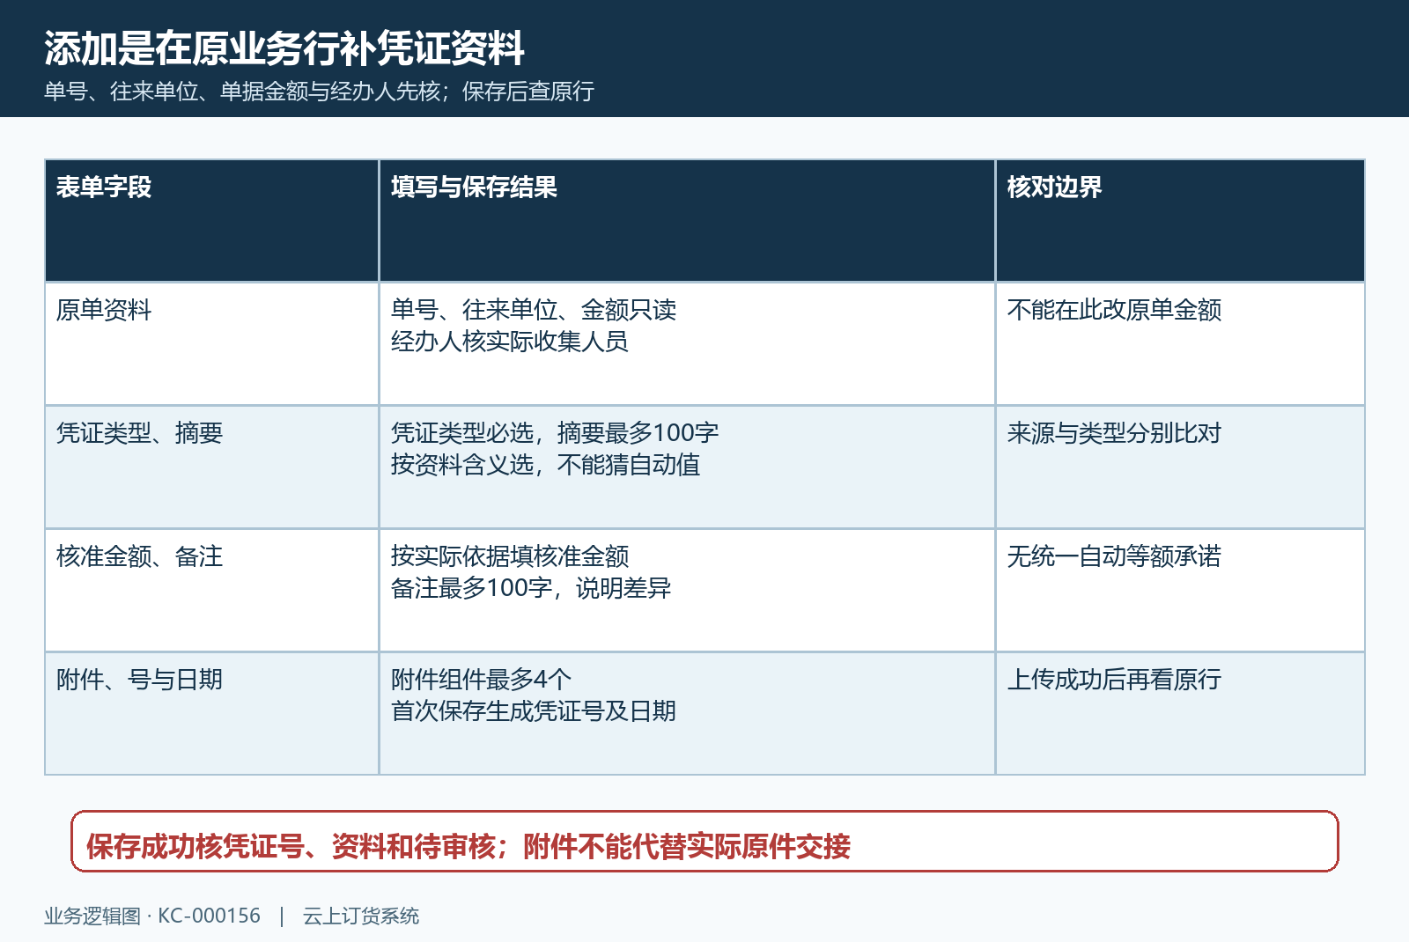
图3：原业务只读参照与可填凭证字段分开；首次保存生成凭证号和日期，附件最多四个。

由不同人员审核并核保管领用归还结果
待审核凭证可继续编辑或审核，审核人员应逐项核原单号、往来单位、类型、核准金额、摘要、备注及附件。单条审核会提示确认原凭证与原单，且收集人与审核人不能为同一人，应交另一位有权限人员复核。审核通过后为待保管，记录审核人和审核时间；仍需核实际原件是否到位，不因资料审核成功就把凭证交接也写成完成。
批量审核用于多条记录，但每条仍要满足待审核及岗位分工条件。当前入口的批量选择处理与单条人员限制存在差异，不能把“批量审核成功”直接当成所有勾选记录均已通过且人员合规。先核原行的收集人，再由适合的审核人员逐条处理需要核实的记录；批量办理后回每个原单核最新凭证状态、审核人和时间。有记录仍待审核时说明未完成原因，不再次把整批当成新任务提交。
待保管行使用“保管”，界面显示当前人员作为保管人，实际接收原件后再确认。成功后为已完成，核保管人和保管时间，并按企业现有办法记录原件存放位置。已完成凭证可以领用，弹窗选择实际领用人，确认后为已领用，记录领用人员和时间。领用只是说明原件流转，不能为了查附件先把原件标记领走；需要查看资料时从原单打开“查看凭证”即可。
已领用原件实际归还时，使用“归还”并选择接收保管人，确认后回已完成。归还会清空当前领用人及领用时间，更新保管人和保管时间，因此当前详情不能保证保留每一次借还的永久完整历史。企业需要连续交接轨迹时，另保存原凭证号、交接双方、发生时间和原件去向。按钮缺失先核凭证状态与权限，已完成原件不应重复保管，已领用原件未归还也不应直接宣称仍在原保管位置。
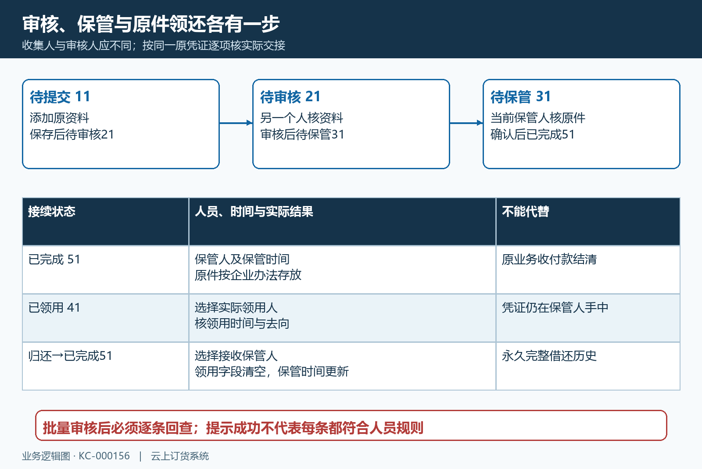
图4：正常状态按待提交、待审核、待保管、已完成接续；领用归还回原号查，归还更新当前交接字段。

查看凭证详情并回原收付款核实际业务
业务清单点击原单号可查看凭证，按同一原行核单号、往来单位、制单人、单据金额、凭证号、类型、日期、核准金额和资料。详情还有凭证收集、审核、保管和领用的人员时间；订货单来源可附带出库单号、配送单号、物流公司和配送备注，帮助追查原始交付依据。其他来源没有这组订货出库资料时，不用空表判断其凭证无效。
原单“单据状态”、原业务“财务状态”与“凭证状态”必须分开理解。资料保管已完成，原订货单仍可能待收款；收款单已经审核，也可能尚未完成凭证收集。详情中非订货来源的状态显示如与原业务不同，回对应退货、采购退货、收款或付款页面核原状态，不只凭一个详情文字判断业务完成。列表来自原业务关联，保存了资料也要确认原单仍有效、对象未误认。
历史PC收款单画面可用于辨认收款单号、源单号、付款方、收款金额、收入类别、账户与单据状态。它用于说明怎样回原收款对象核资金依据，没有展示凭证汇集的新增、审核或保管成功。收款金额属于该收款单，账户说明登记到哪里，仍须核实际收款和相关核销；凭证“客销已收”只是资料类型，不能替代到账凭据。付款、退款及采购退货各查对应原单与实际结果。
例如同一订单分两次收款，经办人应能按两个收款单分别找到对应资料和实际款项，不能把订单一千元的总额复制进每一份收款凭证。反过来，客户提供一份签收资料覆盖多个业务时，先按企业认可的原单对应办法核范围，系统行中仍要保留明确单号，不能只靠相同往来单位合并金额。交接时把原业务是否结清、凭证是否审核保管、原件是否在借三个结果并列说明，未完成事项交给相应岗位接续。
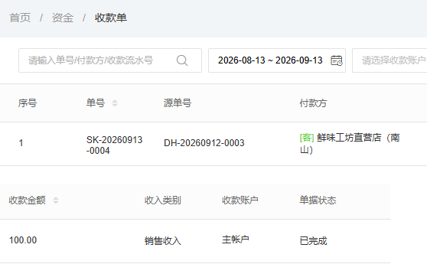
图5：历史PC收款单的单号、源单号、付款方、金额、类别、账户与状态仅作原单字段参照，不能证明当前凭证保管成功。

遇到修改冲突或作废时保留原号分别回验
保存、审核、保管、领用或归还遇到“数据已被修改，请刷新页面”时，先刷新同一原行，查最新资料与人员时间。其他人可能已经审核、保管或变更领用，不能拿旧弹窗继续确认。没有明确成功结果时，按原单号和凭证号回查，再核实际原件去向；凭证界面状态与现场交接不一致时先说明差异，由负责人员核实，不重复新增原单或上传另一份材料掩盖结果。
单独作废凭证用于处理不应继续使用的这条资料记录，先核作废对象与原因，保存原单号、凭证号、金额、附件和人员时间。页面确认文字可能提到原单，仍应明确正在办理的是凭证记录。凭证作废后回原业务核有效状态、收付款及退货结果，不能推断原订单同时取消、货物已退回或资金自动退到客户账户。当前没有可据此承诺的一键恢复入口，错误作废应保留原依据交有权限人员查明。
原业务作废则有反向影响：对应订货、退货、采购退货、收款或付款作废流程会跟进关联凭证状态。办理后按原单号核原业务与凭证两边最新结果，已经领出的原件仍要实际追回或说明保留去向，系统状态改变不会替你回收纸件。作废凭证可能因状态筛选看不见，先清除凭证状态限制再按原号查看；状态下拉并未保证提供已作废选项，不反复按待提交查后认定原记录消失。
查不到、类型错误、核准金额不一致或非订货详情状态异常时，留发生时间、脱敏单号、当前筛选和明确提示。先核初始化范围、原业务收集选择、资料原件和最新状态，确认是范围未纳入、资料待补还是入口异常。未办结的任务按原号交接，列出待收集、待审核、待保管与已领用事项；不重做一次性初始化，不通过作废再提交原业务强行补行，也不承诺界面提示成功就已完成资金或原件处理。
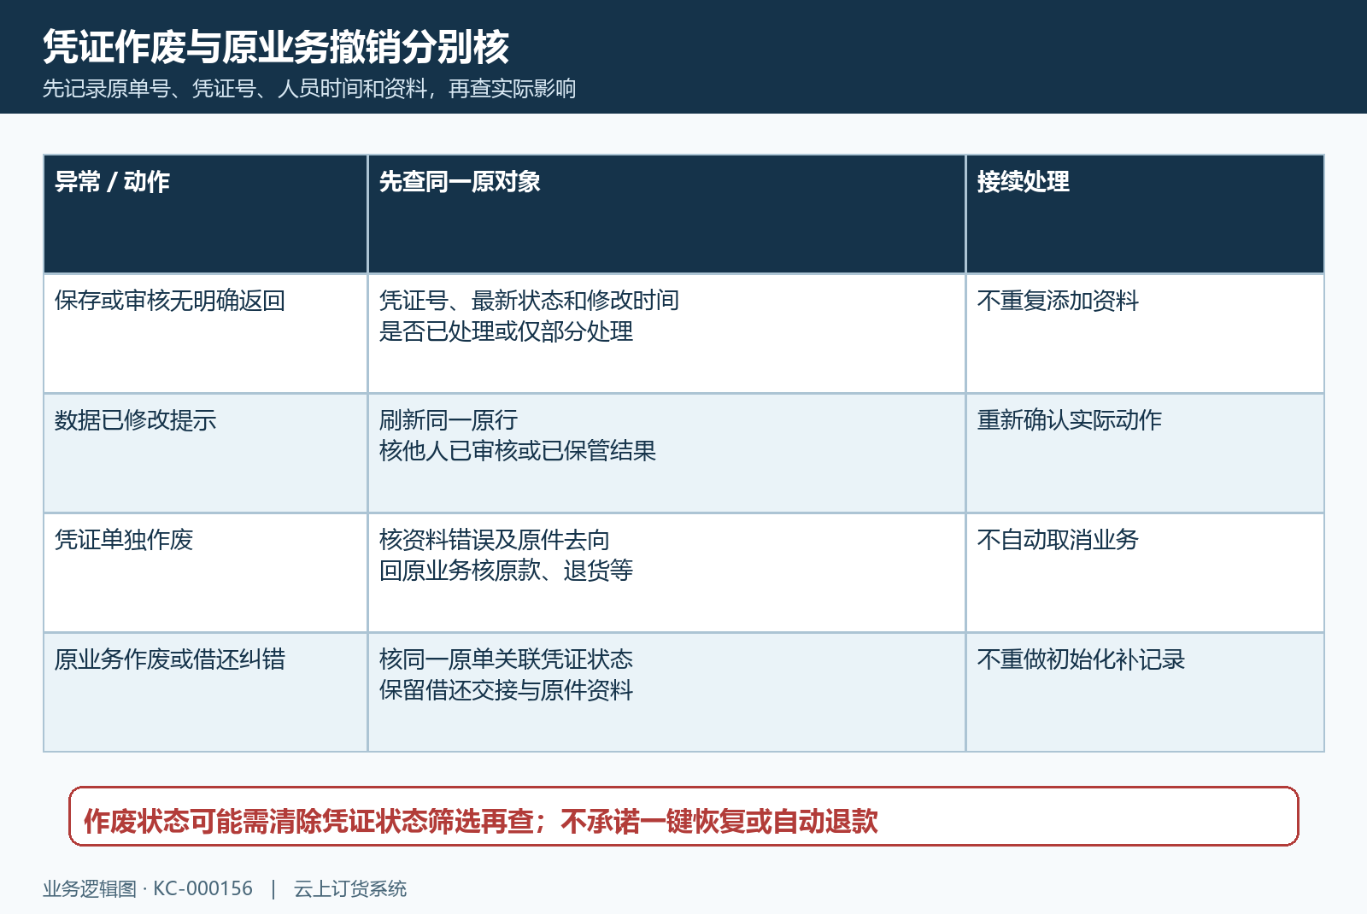
图6：凭证作废不等于原业务撤销；原业务作废后回两边原号核结果，修改冲突先刷新。

下一步学习
继续核收款单审核与纠错，按原收款单分别核实际资金与凭证资料。

